NÁVOD K INSTALACI A POUŽITÍ

Pokojový termostat FloorControl RT-01 D-BAT

Afriso spol. s r.o.

Komerční 520

251 01 Nupaky

+420 272 953 636

[info@afriso.cz](mailto:info@afriso.cz)

Varování!



Práci na elektrických zařízeních smí provádět pouze proškolený

elektrikář.

Zabraňte kontaktu zařízení s vodou.

Při montáži odpojte zařízení ze sítě.

Na zařízení neprovádějte žádné úpravy

Popis zařízení

Termostat FloorControl RT-01 je kompaktní zařízení s displejem, zabudovaným teplotním senzorem, které umožňuje přesné nastavení teploty v místnosti. Termostat je napájen dvěma bateriemi AAA.

Termostat je připojen k řídící jednotce podlahového vytápění FloorControl WB-01 D-8, která slouží k ovládání systému podlahového vytápění. Termostat lze také využít k ovládání (zapnutí/vypnutí) jakéhokoliv topného/chladícího zařízení.

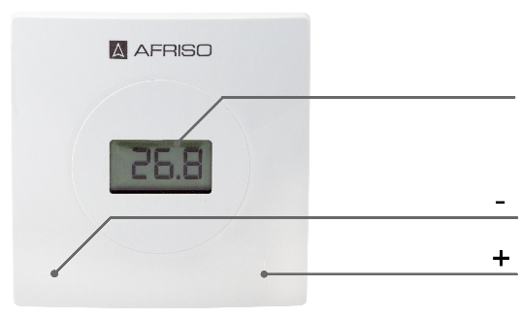

Aktuální teplota v místnosti

Kompatibilita

Termostat FloorControl RT-01 D-BAT (kat. č. 86 017) lze připojit ke svorkovnici WB-01 D-8-230 (napájení 230 V AC – kat. č. 86 013) nebo k WB-01 D-8-24 (napájení 24 V DC – kat. č. 86 014).

Montáž na zeď

Umístění musí být vhodně zvolen, jelikož termostat není odolný vůči povětrnostním vlivům. Termostat RT-01 je určen k montáži na zeď pomocí montážních otvorů (A) na zadním krytu. Pro snazší montáž je vhodné oddělit zadní část krytu vysunutím ve směru šipek.

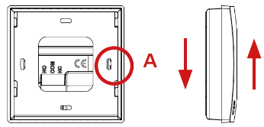

Rozměry a elektrické připojení ke svorkovnici WB-01 D-8

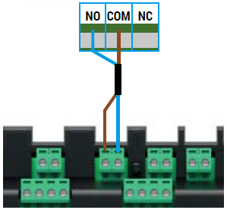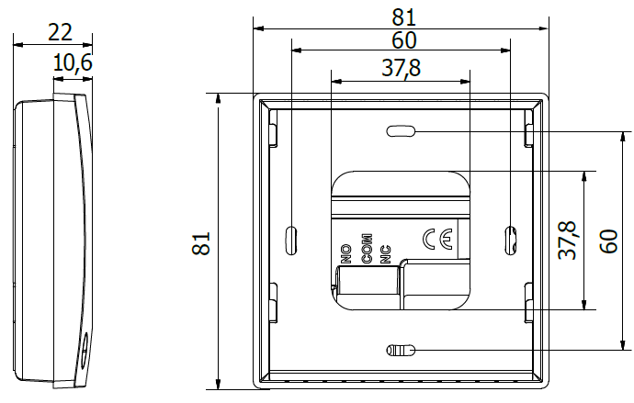

Obsluha

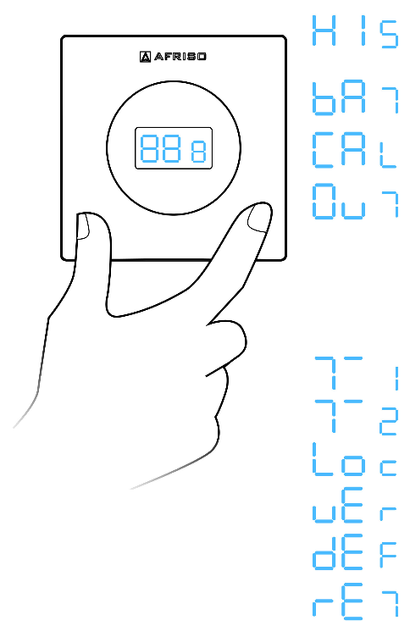

**Hystereze** – maximální povolená odchylka od nastavené teploty. Hystereze má zabraňovat nežádoucímu spínání systému při malém teplotním výkyvu. Lze ji nastavit v rozsahu 0,2 – 4 °C.

**Stav baterie.**

**Kalibrace senzoru.** Kompenzace by měla být provedena, pokud se pokojová teplota měřená snímačem RT01 výrazně liší od skutečné pokojové teploty

**Přepínání** mezi režimem vytápění  a chlazení .

Režim vytápění:  svítí – pokud je vyžadováno vytápění

není zobrazeno – pokud je místnost vytápěna



Režim chlazení:  bliká – pokud je nutné chlazení

není zobrazeno – pokud je místnost chlazena



Nastavení minimální teploty, kterou lze na termostatu nastavit.

Nastavení maximální teploty, kterou lze na termostatu nastavit.

Zámek.

Verze softwaru.

Obnovení továrního nastavení.

Opuštění nabídky MENU.

Pro vstup do MENU dlouze stiskněte „+„ a „-„

Technická data

**Parametr/část Hodnota/popis**

Rozměry (š x v x h) 81 x 82 x 22 mm

Provozní teplota 5 – 50 °C

Rozsah nastavení teplot 5 – 35 °C

Chyba senzoru ± 0,5 °C

Napájení baterie 2 x AAA 1,5 V (LR03)

Kontakt 1 A/250 V AC

Typ přívodu 2 x 0,5 mm2

Likvidace

 1. Odpojte napájení.

2. Demontujte zařízení.

3. V zájmu ochrany životního prostředí nesmí být zařízení, které je mimo

provoz, zlikvidováno spolu s netříděným odpadem.

Termostaty jsou vyrobeny z materiálů, které je možné recyklovat.

Záruka

Výrobce poskytuje na zařízení záruku 36 měsíců od data zakoupení u společnosti AFRISO spol. s r.o.. Záruka zaniká v důsledku neoprávněných úprav nebo instalace, které nejsou v souladu s tímto návodem.

Spokojenost zákazníka

Pro AFRISO spol. s r.o. je spokojenost zákazníků na prvním místě. Mate-li tedy jakékoliv dotazy, návrhy nebo problémy s výrobkem, kontaktujte nás přes e-mail: [info@afriso.cz](mailto:info@afriso.cz) nebo telefonicky: +420 272 953 636.